Конспект занятия для группы раннего возраста: «Береги здоровье»
Воспитатель: Копытова Т.И.
Тема: «Береги здоровье».
Цель: Формировать у детей представления о здоровом образе жизни.
Задачи:
1. Сохранить и укрепить здоровье детей.
2. Развивать познавательный интерес, воображение.
3. Воспитывать желание быть здоровым, внимательно относиться к себе.
Предварительная работа:
1. Беседа о здоровом образе жизни, о гигиене.
2. Рассматривание демонстрационного материала на тему: «Чтобы быть здоровым».
3. Чтение детям художественной литературы: «Мойдодыр», «Федорино горе» К. И. Чуковского, «Что такое хорошо и что такое плохо?» В. Маяковского.
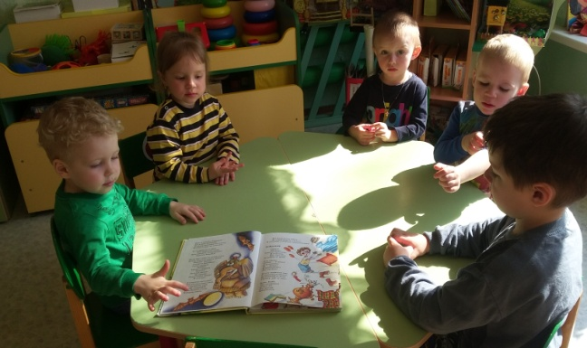

Ход занятия:
Воспитатель: Давайте с вами встанем в круг и скажем друг другу «Доброе утро!»
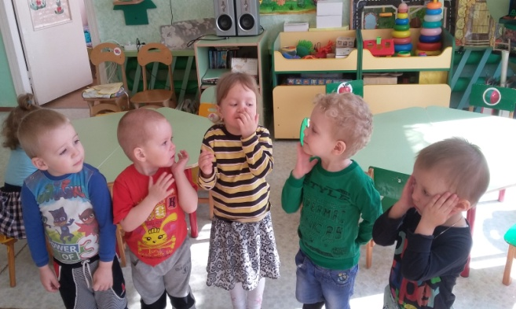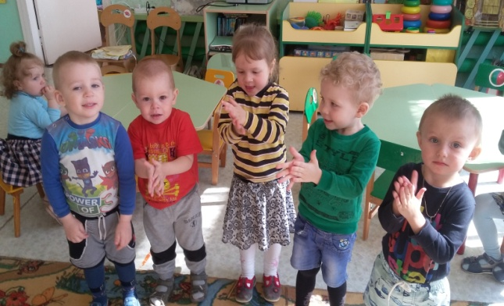

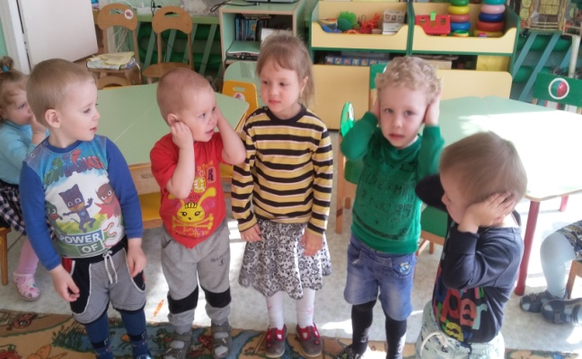
Доброе утро!
Улыбнитесь скорее!
И день наш пройдёт веселее,
Мы погладим нос и щёчки,
Будем мы красивыми
Как в саду цветочки. Разотрём
Ладошки сильнее, сильнее!
А теперь похлопаем смелее, смелее!
Ушки мы теперь потрём
И здоровье сбережём!
Воспитатель: Ребята, знаете ли вы, что такое здоровье?
Дети: Это когда ничего не болит.
Воспитатель: Правильно, здоровье – это когда у тебя ничего не болит, когда ты бодрый, веселый, с хорошим настроением, когда ты можешь ходить в детский сад и играть со своими друзьями. У нашего здоровья много добрых друзей! А чтобы узнать друзей здоровья, я загадаю вам загадку, а вы попробуйте отгадать, кто-же первый друг здоровья.
Что ярко светит, согревает
Здоровье людям добавляет?
Ответ найти тебе не трудно
Меня ты видишь днем и утром
И лишь откроешь ты оконце
Как на тебя глядит уж…
(дети хором – солнце)
Воспитатель: Солнце очень полезно для нашего здоровья: оно закаляет человека, помогает организму бороться с болезнями, дарит бодрое настроение. Отгадайте следующую загадку.
Мною можно умываться
Я умею проливаться
В кранах я живу всегда
Ну, конечно, я…
(дети хором – вода)
Воспитатель: Молодцы! Вода закаляет наш организм, прогоняет сон, очищает кожу от грязи и микробов. Слушайте следующую загадку:
Позабудь ты про компьютер
Марш на улицу гулять
Ведь полезней для здоровья
Свежим воздухом…
(дети хором – дышать)
Воспитатель: Свежий воздух является источником кислорода, так необходимого нам для жизни. Прогулка на свежем воздухе повышает аппетит и улучшает настроение. Отгадаем следующую загадку.
Чтобы не был хилым, вялым
Не лежал под одеялом,
Не хворал и был в порядке
Делай каждый день…
(дети отвечают хором - зарядку)
Воспитатель: Правильно, после зарядки повышается настроение, появляется аппетит. А давайте покажем, как мы умеем делать зарядку.
Физкультминутка
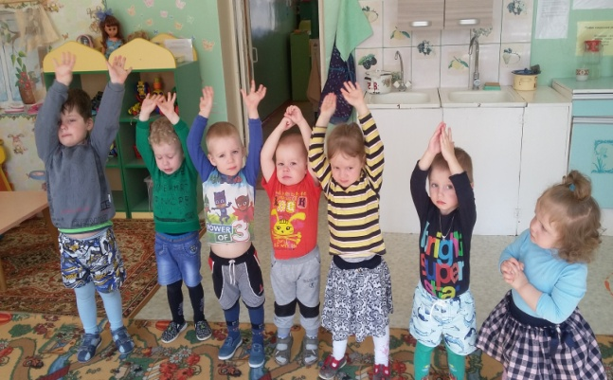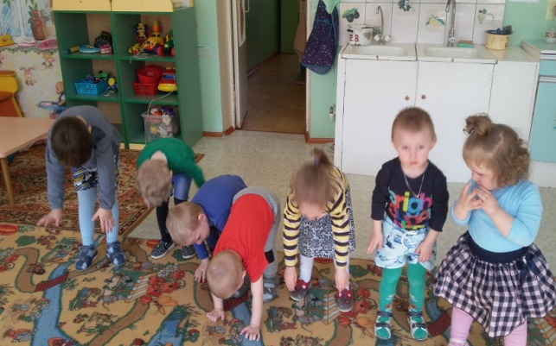
Буратино потянулся,
Раз – нагнулся,
Два – нагнулся.
Руки в сторону развел,
Видно ключик, не нашел.
Чтобы ключик нам достать,
Нужно на носочки встать.
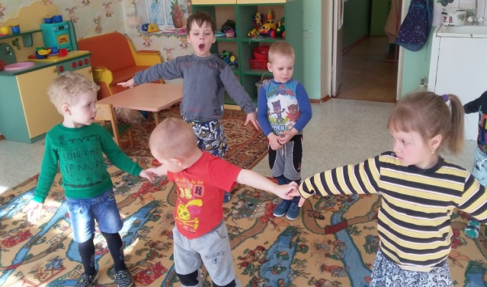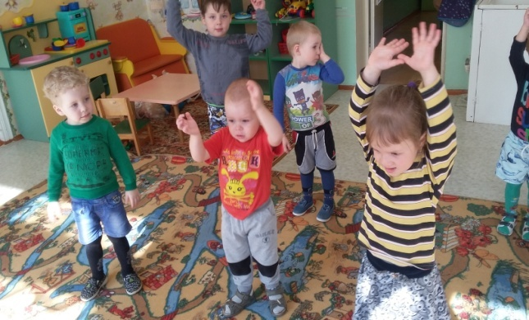
Солнце, воздух и вода
Наши верные друзья
(шагают на месте)
Рано утром мы проснулись
И до солнца дотянулись
(Потягиваются на носочках)
Чтоб здоровым быть всегда
Помогает нам вода
(Показывают, что плывут)
На прогулку мяч бери
Прыгай, бегай, не грусти!
(Прыгают, изображая отбивание мяча)
Воспитатель: Молодцы ребята! А теперь послушайте стихотворение о еще одном друге здоровья.
Жизненно необходимы
Человеку витамины
Ешь полезные продукты:
Мясо, овощи и фрукты
Молоко и творожок
И расти большой, дружок!
Воспитатель: Витамины очень нужны детям для укрепления организма. Витамины мы получаем с пищей, поэтому нам с вами нужно правильно питаться. Много витаминов в свежих овощах и фруктах, мясе и молоке.
-Помни истину простую, лучше видит только тот,
Кто жуёт морковь сырую
Или сок морковный пьёт.
- От простуды и ангины
Помогают апельсины,
Ну, а лучше есть лимон,
Хоть и кислый очень он.
- Ты попробуй-ка решить
Нехитрую задачку:
Что полезнее жевать
Грушу или жвачку?».
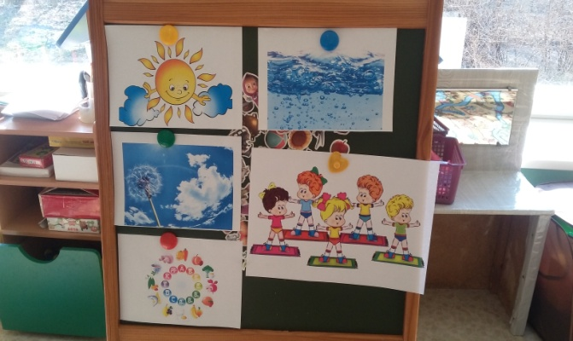
Воспитатель: Ребята, а теперь давайте назовем всех друзей нашего здоровья (воспитатель называет и поочередно прикрепляет карточки с рисунками на магнитную доску)
1-й: солнце
2-й: вода
3-й: свежий воздух
4-й: зарядка
5-й: витамины
Чтобы не болеть нужно – больше гулять на свежем воздухе, содержать тело в чистоте и заниматься спортом.
Если вы будете все это соблюдать, то непременно будете здоровы!

